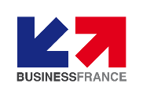
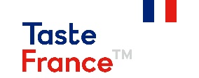

Paris, France
19-22 Octobre 2020
Rencontrez de nombreux acheteurs internationaux à l’occasion d’un évènement unique à Paris ou en ligne.

BUSINESS MEETINGS
FOOD PARIS 2020

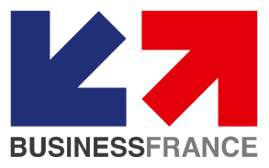
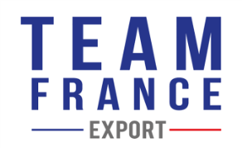
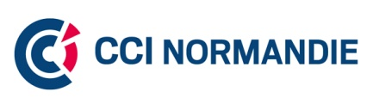
Business meetings proposés par :
- A QUI S’ADRESSENT LES BUSINESS MEETINGS FOOD PARIS?
- Aux producteurs de produits alimentaires qui recherchent de nouveaux marchés et de nouveaux clients,

- Aux importateurs, distributeurs, revendeurs, e-commerçants… qui recherchent de nouveaux produits, de nouvelles références.

Nous pouvons vous aider à rencontrer vos futurs partenaires commerciaux en organisant des rendez-vous, avec un programme personnalisé répondant à vos besoins spécifiques.

- SECTEURS :
- Boissons
- Boulangrie, Viennoiserie, Pâtes
- Condiments, Epices
- Snacking

- Confiserie, confitures, desserts
- Préparations de fruits et legumes
- Produits laitiers
- Viandes

- COMMENT ÇA MARCHE?
Bénéficiez de rendez-vous d’affaires ciblés et pré-programmés auprès d’acheteurs identifiés par les équipes d’Enterprise Europe Network et de Business France

Dès Juillet | ETAPE 1 | - Inscrivez-vous en ligne aux Business Meetings Food Paris  - Renseignez votre fiche profil  Date limite d’inscription : 01 octobre 2020
Juillet  -  Octobre | ETAPE 2 | - Accédez à la liste des acheteurs  - Sélectionnez les entreprises qui vous intéressent et demandez, acceptez ou déclinez les rendez-vous.
Juillet – Octobre | ETAPE 3 | - Confirmez l’agenda de rendez-vous, il vous sera envoyé.  - Facturation des RDV acceptés par les acheteurs
19-21 Octobre | RDV | - Recevez votre planning définitif  - Rencontrez vos interlocuteurs dans les locaux de Business France à Paris ou via visioconférence. ***

*** Des salles de rendez-vous équipées de visio-projecteurs seront à votre disposition dans les locaux de Business France.
TARIFS :
- RDV acheteur/fournisseur 100 €HT
- RDV fournisseur / fournisseur : Gratuit

Crédits photos : adodestock.com – gettyimages.fr

Témoignage

Mme Katell Jaffrelot, Directrice export chez SIVAC témoigne « J’ai inscrit les deux structures cet été via la plateforme. L’inscription est très facile et j’ai pu avoir, sur deux jours, une dizaine de rendez-vous avec des acheteurs internationaux. »

Video des Business Meetings Paris 2018
SERVICES :
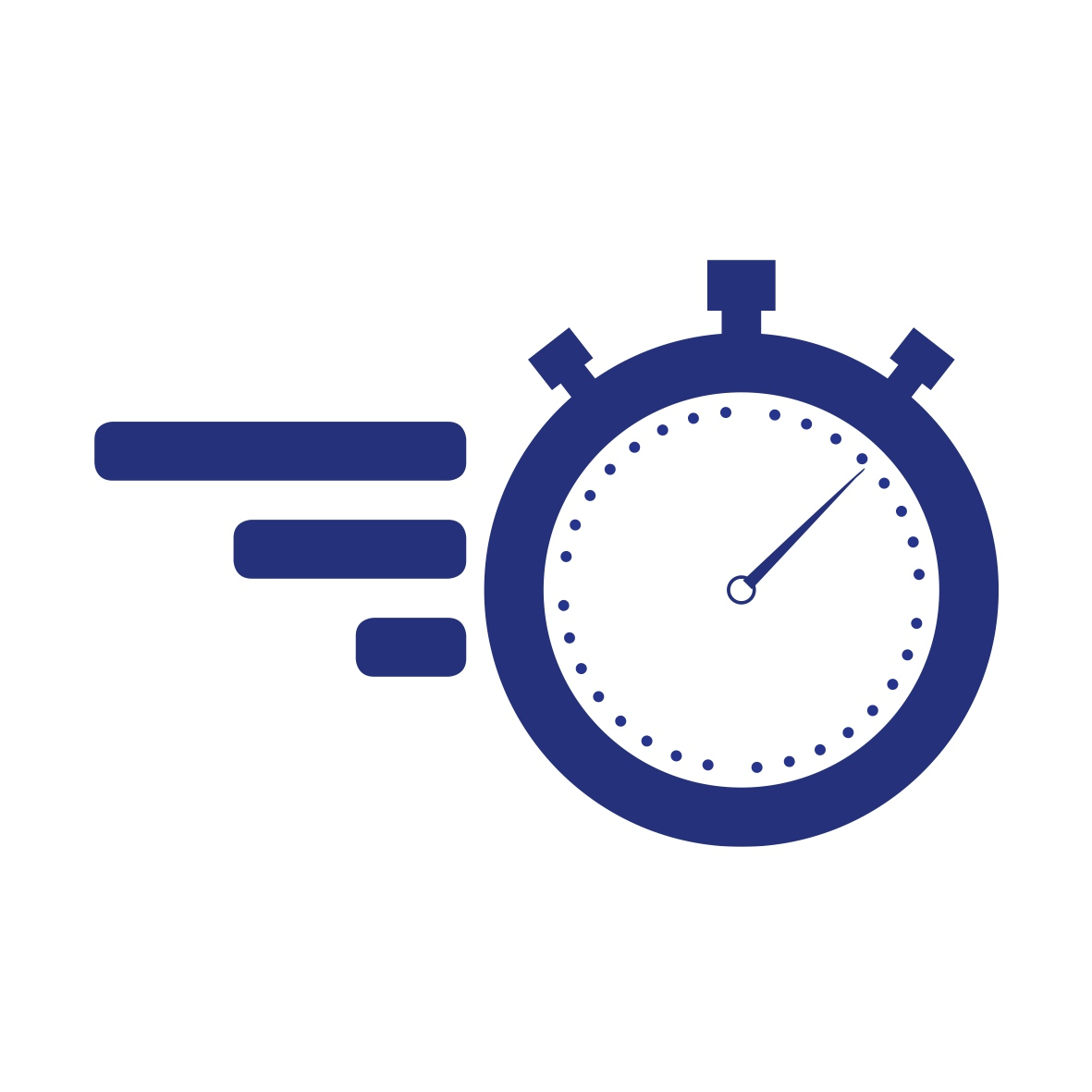 | - Un programme de rendez-vous pré-établi
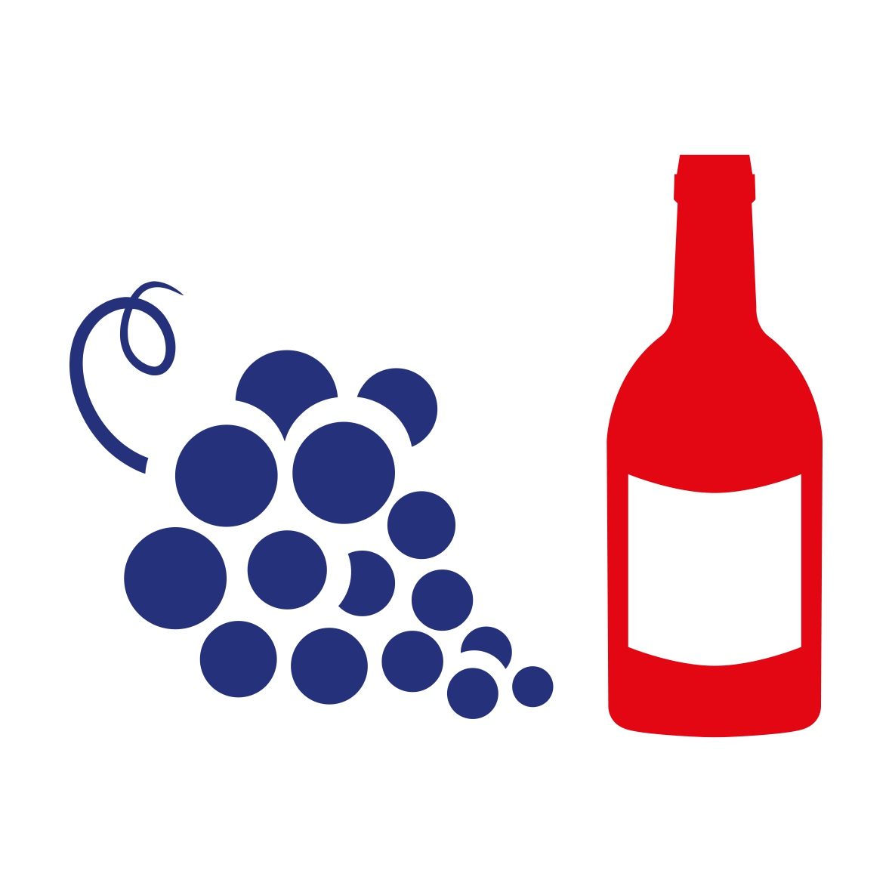 | - Un espace dédié aux RDV d’affaires avec un accès libre au wifi, buffet et vestiaires
 | - Assistance des équipes Team France Export et Enterprise Europe Network avant et pendant le/les rendez-vous.

- QUELQUES RECOMMANDATIONS POUR VOS RENDEZ-VOUS EN LIGNE :

- Un lien de réunion virtuelle vous sera envoyé lors de la confirmation de votre rendez-vous.
- Connectez vous 5 à 10 min en avance et munissez vous de vos échantillons de produits.
- Attention à bien vérifier en amont que votre caméra et votre connexion internet fonctionnent.
- Commencez votre rendez-vous en présence de l’expert du pays concerné. Vous aurez 45min de temps de connexion.
- N’oubliez pas de demander les coordonnées de vos interlocuteurs et poser toutes vos questions.
- Envoyez vos échantillons de produits quand demandé.
CONTACTS
CONTACTS
Anne-Colette ALAIN  EEN Normandie  Conseiller International TFE Normandie / Agrotech  anne-colette.alain@normandie.cci.fr  T : +33.(0)6. 31.37.77.02 | Géraldine LECARPENTIER  EEN Normandie  Conseiller International TFE  Normandie / Agrotech  geraldine.lecarpentier@normandie.cci.fr  T : +33.(0)7.89.44.97.54

